Seduta di allenamento
Uscita dal pressing e transizione positiva nel 7 contro 7
AC Bellinzona U10 Base
Mercoledì 23 settembre 2026 | 90 minuti | 12 giocatori + 2 portieri

Finalità della seduta
La seduta accompagna i giocatori dal primo controllo orientato alla scelta di uscita sotto pressione, fino alla sua applicazione in una partita 7 contro 7. Il tema viene ripreso con consegne brevi, rotazioni frequenti e una verifica finale osservabile.
Voce | Indicazione
Squadra | AC Bellinzona U10 Base
Staff | Flavio Raveglia e collaboratore
Tema | Uscita dal pressing e transizione positiva
Sistema | 7 contro 7 con portieri
Spazio | Campo ridotto 42 x 28 m, con zone di meta
Carico | Medio-alto, con recuperi brevi e pause acqua
Materiale | Palloni, coni, casacche blu e rosse, 2 porte, 4 porticine

Obiettivi operativi
- Riconoscere il lato libero e orientare il primo controllo lontano dalla pressione.
- Creare una linea di passaggio in avanti o di sostegno dopo ogni ricezione.
- Dopo la riconquista, cercare rapidamente profondità e ampiezza.
- In caso di perdita, reagire nei primi tre secondi con pressione e copertura.

1. Cronologia della seduta
Fase | Orario / durata | Contenuto | Obiettivo | Organizzazione | Intensità
1 | 00:00-12:00 / 12 min | Rondo orientato 4 + 1 jolly | Orientamento e sostegno | 2 gruppi da 6, 2 quadrati 14 x 14 m | Media
2 | 12:00-27:00 / 15 min | Uscita 3 + 2 contro 2 | Superare la prima pressione | Campo 28 x 20 m, 2 porte | Medio-alta
3 | 27:00-45:00 / 18 min | 3 + 3 contro 2 con transizione | Sostegno, ampiezza e profondità | Campo 42 x 28 m, 2 porte | Alta
4 | 45:00-60:00 / 15 min | Possesso 5 contro 2 + 2 jolly | Conservare e attaccare la meta | Campo 40 x 26 m | Media-alta
5 | 60:00-80:00 / 20 min | 7 contro 7 a tema | Trasferire il principio in partita | Campo 50 x 32 m | Alta
6 | 80:00-90:00 / 10 min | Partita libera 7 contro 7 | Verifica e autonomia | Campo 50 x 32 m | Medio-alta

1. Rondo orientato 4 + 1 jolly
12 minuti (00:00-12:00)

Obiettivo specifico
Orientare il controllo e creare sempre una soluzione al portatore.

Giocatori, spazio e materiale
12 giocatori in 2 gruppi da 5 + 1 jolly; 2 quadrati 14 x 14 m. Palloni, coni, casacche.

Organizzazione iniziale
4 blu contro 1 rosso e jolly giallo esterno. Palloni di riserva vicino all’azione.

Svolgimento
Il portatore cerca il lato opposto; il ricevente controlla lontano dalla pressione; dopo il passaggio cambia lato. Se il rosso recupera, scambia il ruolo.

Regole e punteggio
Punto dopo 5 passaggi con 2 cambi di lato; jolly a 2 tocchi.

Correzioni dell’allenatore
Controllo fuori dalla pressione; dopo il passaggio mi muovo; apri il corpo.

Adattamenti
Variante facilitante e progressione
Facile: togliere il limite di tocchi. Progressione: due tocchi per tutti e punto doppio se il quinto passaggio è in avanti.

Criterio osservabile di riuscita
3 sequenze da 5 passaggi in 60 secondi.
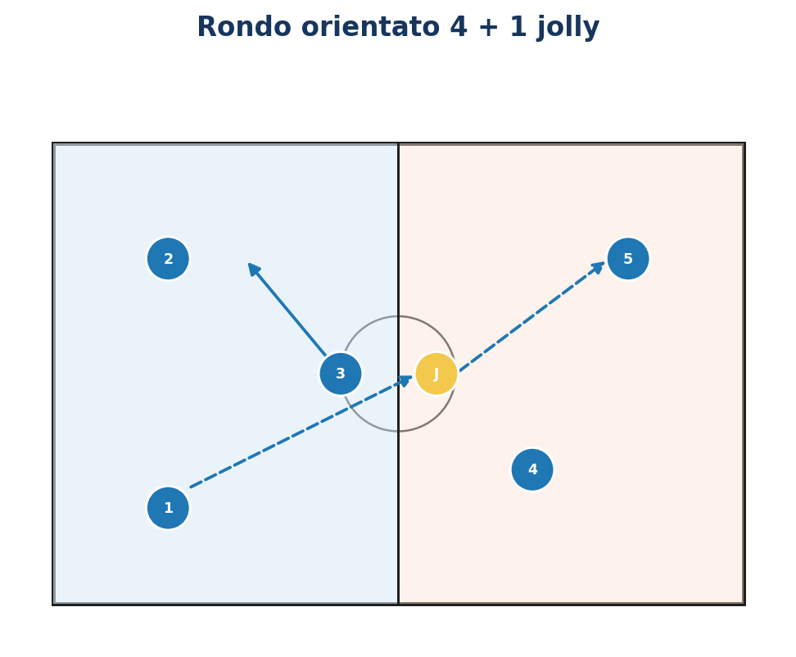
Legenda: Blu possesso; rosso pressione; giallo jolly; tratteggiata passaggio.

2. Uscita 3 + 2 contro 2
15 minuti (12:00-27:00)

Obiettivo specifico
Superare la prima pressione riconoscendo quando giocare dentro, fuori o alle spalle.

Giocatori, spazio e materiale
3 blu in costruzione, 2 blu avanzati, 2 rossi, 1 portiere; campo 28 x 20 m.

Organizzazione iniziale
Campo in zona iniziale e zona di uscita. I rossi entrano dopo il primo passaggio.

Svolgimento
Il portiere serve un costruttore; uno degli avanzati viene incontro, l’altro attacca la profondità. Dopo recupero i rossi cercano la porta.

Regole e punteggio
Gol dopo uscita vale 2; i rossi concludono entro 6 secondi dalla riconquista.

Correzioni dell’allenatore
Uno viene, uno va; non stare sulla stessa linea; reagisci subito.

Adattamenti
Variante facilitante e progressione
Facile: un solo difensore attivo. Progressione: terzo difensore o limite di 3 tocchi.

Criterio osservabile di riuscita
Uscita pulita in 6 azioni su 10.
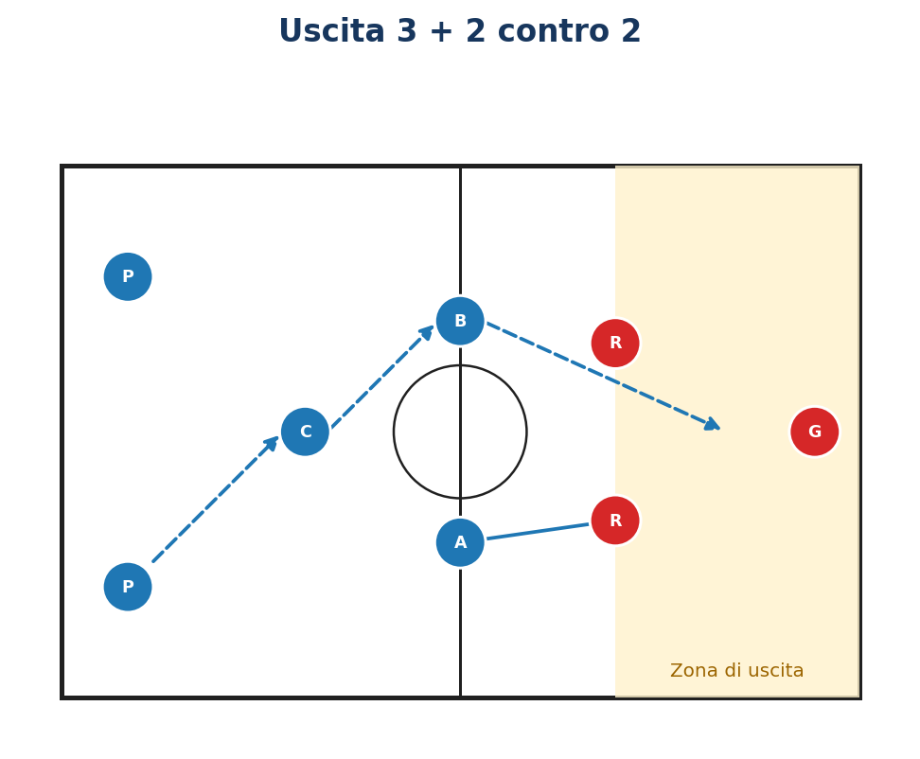
Legenda: Blu costruzione; rosso pressione; zona gialla obiettivo.

3. 3 + 3 contro 2 con transizione
18 minuti (27:00-45:00)

Obiettivo specifico
Collegare uscita e attacco immediato dello spazio dopo la ricezione in avanti.

Giocatori, spazio e materiale
6 blu, 2 rossi, 2 portieri; campo 42 x 28 m in 3 fasce.

Organizzazione iniziale
I blu costruiscono nella prima fascia; i rossi difendono la centrale e attaccano la porta opposta al recupero.

Svolgimento
Partenza dal portiere; passaggio oltre la linea; un compagno attacca profondità e uno sostiene. Dopo recupero, transizione immediata.

Regole e punteggio
Tre passaggi prima del gol; gol entro 8 secondi dalla ricezione vale 2.

Correzioni dell’allenatore
Prima guarda, poi ricevi; ampiezza; il più vicino pressa dopo perdita.

Adattamenti
Variante facilitante e progressione
Facile: eliminare il limite dei tre passaggi. Progressione: inserire un rosso libero.

Criterio osservabile di riuscita
60% di azioni con ricezione oltre pressione e conclusione entro 10 secondi.
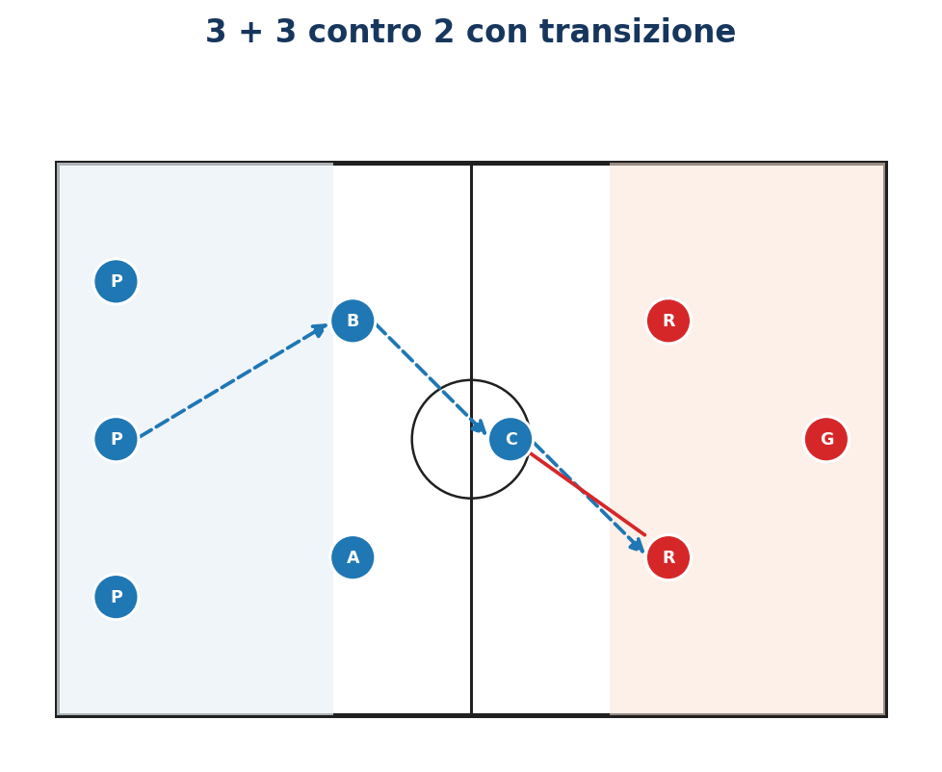
Legenda: Blu possesso; rosso avversari; tratteggiata passaggio.

4. Possesso 5 contro 2 + 2 jolly
15 minuti (45:00-60:00)

Obiettivo specifico
Conservare palla e riconoscere il momento per attaccare la meta.

Giocatori, spazio e materiale
5 blu, 2 rossi, 2 jolly; campo 40 x 26 m con 2 zone meta.

Organizzazione iniziale
I blu conservano con jolly esterni; i rossi cercano la riconquista.

Svolgimento
Dopo 4 passaggi si attacca una meta; un blu entra e uno sostiene. Alla perdita, il più vicino pressa e gli altri chiudono il centro.

Regole e punteggio
1 punto per 4 passaggi; 2 per ricezione nella meta; 1 ai rossi per riconquista e uscita.

Correzioni dell’allenatore
Crea triangoli; non tutti verso palla; chiudi il centro.

Adattamenti
Variante facilitante e progressione
Facile: aumentare spazio o aggiungere jolly interno. Progressione: due tocchi e seconda meta attiva.

Criterio osservabile di riuscita
5 ingressi in meta in 4 minuti e 3 riconquiste entro 3 secondi.
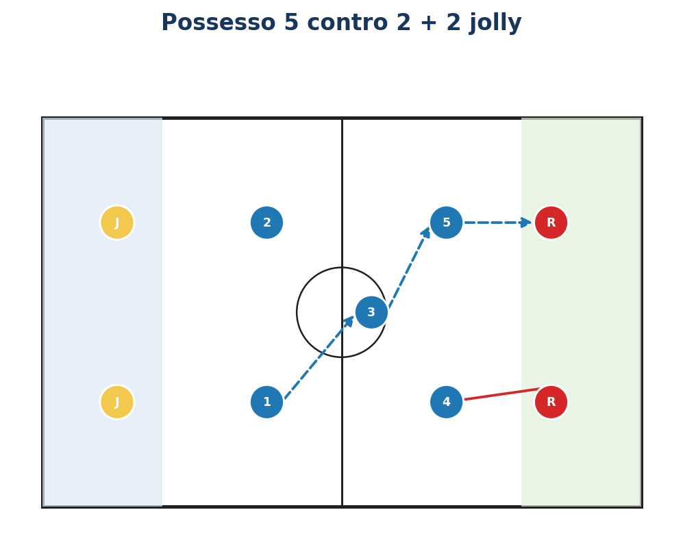
Legenda: Blu possesso; rosso pressione; giallo jolly; verde meta.

5. 7 contro 7 a tema
20 minuti (60:00-80:00)

Obiettivo specifico
Trasferire uscita, sostegno, profondità e reazione alla perdita in partita.

Giocatori, spazio e materiale
14 giocatori inclusi i portieri; campo 50 x 32 m, 2 porte e zone di uscita.

Organizzazione iniziale
Partita 7 contro 7; ripartenza dal portiere dopo gol o palla fuori.

Svolgimento
La squadra esce dalla zona iniziale con passaggio o conduzione, poi attacca. Dopo perdita i tre più vicini reagiscono per 3 secondi.

Regole e punteggio
Gol dopo uscita vale 2; recupero entro 3 secondi e conclusione entro 10 secondi vale 2.

Correzioni dell’allenatore
Distanze corrette; apri il campo; uno sostiene, uno attacca.

Adattamenti
Variante facilitante e progressione
Facile: jolly neutro per 3 minuti. Progressione: portiere a 4 secondi e un passaggio in avanti prima del tiro.

Criterio osservabile di riuscita
3 azioni riuscite per squadra.
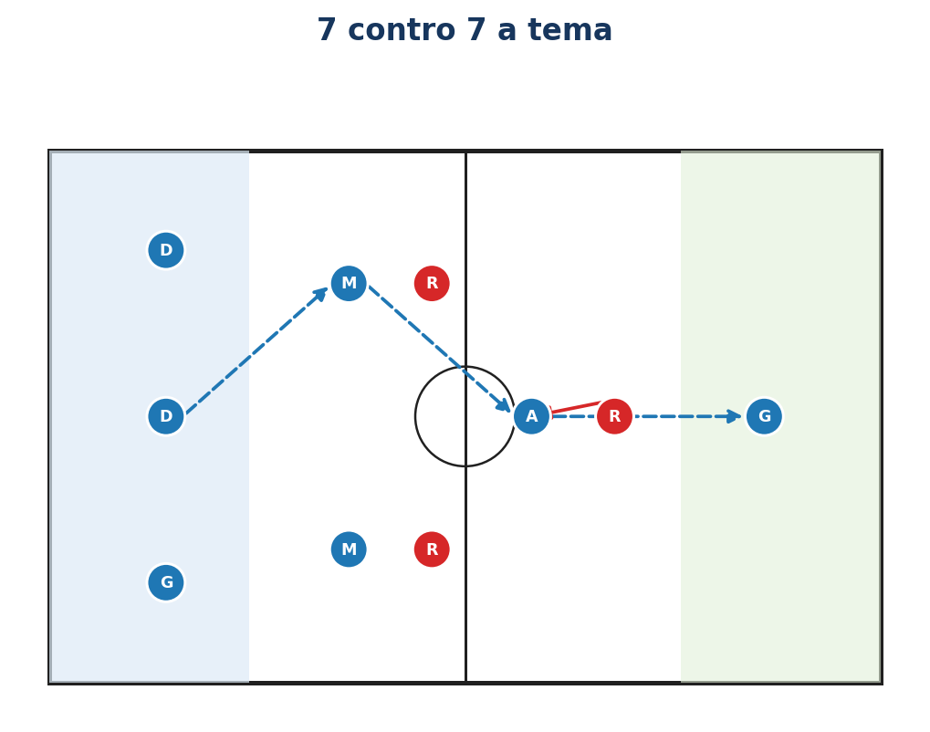
Legenda: Blu e rosso squadre; azzurra uscita; verde finalizzazione.

6. Partita libera 7 contro 7
10 minuti (80:00-90:00)

Obiettivo specifico
Verificare l’applicazione spontanea dei principi senza vincoli aggiuntivi.

Giocatori, spazio e materiale
14 giocatori inclusi portieri; campo 50 x 32 m, 2 porte.

Organizzazione iniziale
Partita libera, ripartenza dal portiere della squadra che subisce.

Svolgimento
L’allenatore osserva controllo lontano dalla pressione, soluzione in avanti e reazione alla perdita; feedback finale di 60 secondi.

Regole e punteggio
Punteggio normale; bonus osservativi annotati dall’allenatore.

Correzioni dell’allenatore
Dove era lo spazio? Chi poteva sostenerti? Cosa fai nei primi 3 secondi?

Adattamenti
Variante facilitante e progressione
Facile: ridurre il campo se il ritmo cala. Progressione: lasciare autonomia ai capitani nel feedback.

Criterio osservabile di riuscita
Due dei tre comportamenti compaiono senza richiamo diretto.
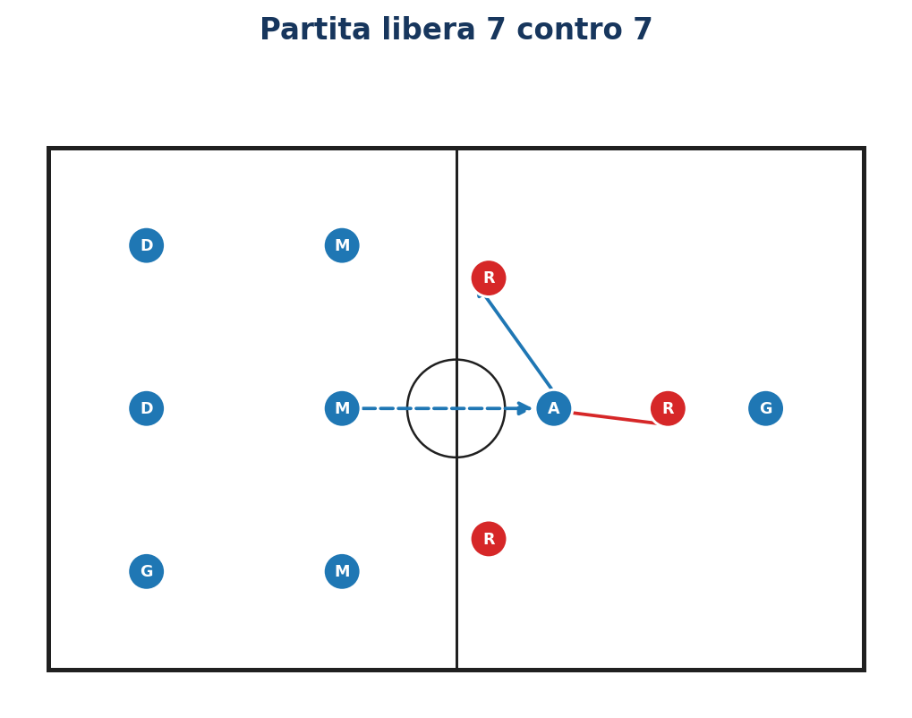
Legenda: Blu e rosso squadre; tratteggiata passaggio; continua movimento.

2. Punti di osservazione e verifica finale
La verifica riguarda la qualità della decisione e la reazione del gruppo, non solo il risultato dell’esercizio.
Indicatore | Cosa osservare | Esito
Controllo orientato | Il primo tocco porta lontano dalla pressione. | ☐ Da consolidare ☐ Adeguato ☐ Sicuro
Sostegno e profondità | Uno viene incontro mentre un compagno attacca lo spazio. | ☐ Da consolidare ☐ Adeguato ☐ Sicuro
Uscita dal pressing | La squadra supera la prima linea con passaggio o conduzione. | ☐ Da consolidare ☐ Adeguato ☐ Sicuro
Transizione positiva | Dopo la riconquista cerca ampiezza o profondità. | ☐ Da consolidare ☐ Adeguato ☐ Sicuro
Reazione alla perdita | I giocatori più vicini reagiscono per i primi tre secondi. | ☐ Da consolidare ☐ Adeguato ☐ Sicuro

Adattamenti rapidi
- Con meno di 12 giocatori: ridurre i gruppi e mantenere il tema con campi più piccoli.
- Con più di 14 giocatori: inserire una stazione tecnica breve o un jolly esterno.
- Con livello eterogeneo: aumentare spazio e tocchi per chi è in difficoltà; due tocchi per i più pronti.
- Se il carico è elevato: allungare pause acqua e ridurre la fase 5 mantenendo la partita finale.

Chiusura
Feedback di gruppo in 60 secondi: ogni giocatore indica una soluzione utile per uscire dalla pressione. Principio finale: “prima guardo, poi mi oriento, poi gioco in avanti; se perdo palla, reagisco subito”.

